附件3
项目支出绩效评价报告
项目名称： | 车辆运转经费
项目类别： | □经建类 □社会事业类 其他类
项目单位： | 中共奉新县委奉新县人民政府接待办公室 |  |  |  |  |  | (盖章)
评价机构： | □中介机构 □专家组 单位评价组
评价年度： | 2020年度
主管部门： | 中共奉新县委奉新县人民政府接待办公室 |  |  |  |  |  | (盖章)
2020年 2 月 22 日

项目支出绩效评价报告

一、基本情况
（一）项目概况
车辆运转经费是指车辆在道路上行驶时同行驶路程有关的费用，包括消耗的燃油、机油和轮胎费，车辆的保养、修理和折旧费等，保障全年公务用车运行。资金投入6.7万元，截至2020年年底，资金已经全部拨付到位，并使用完。

- 项目绩效目标
1、产出指标：车辆使用覆盖乡镇数≥11个；维修次数≥100次；车辆出行任务及时率≥90%，2、效益指标：出行节约率≥10%；应对突发事件的公务用车需求，提高出行效率，定性：优良中低差，3满意度指标：满意度≥100%。预期总目标：保障公务车辆的良好车况，确保出行任务顺利完成。

二、绩效评价工作开展情况
（一）绩效评价目的
认真贯彻落实中央和我省有关公务用车制度改革的指导思想、原则和方针，在规定时间内全面完成公务用车制度改革各项工作任务；合理有效配置公务用车资源，创新公务交通分类提供方式，既要实现全市公务用车购置、运行等费用大幅度降低和节制率达到7%以上的目标，又要建立符合实际的新型公务用车制度，确保我办工作高效有序运转。
（二）绩效评价工作的组织
1.各项财政资金按照项目实施进度安排，按时足额到位。未出现截留、挤占、挪用等现象。
2.经费到达后，县政协委员会制定了资金使用方案，严格按财政资金管理工作规定和用途专款专用。
3.申报项目工作经费的经济性主要表现在项目以最低成本达到目标，节约了资金，从而实现更多的项目效益。
三、综合评价情况及评价结论（附相关评分表）

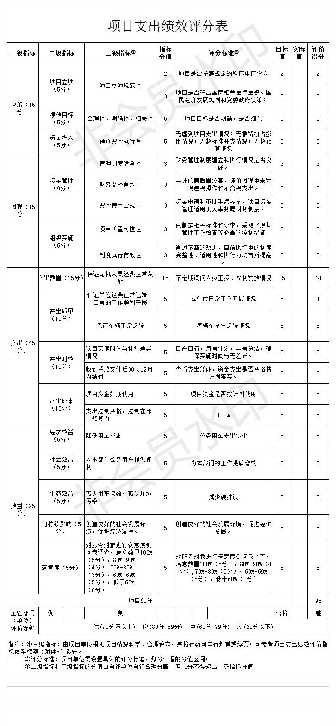

四、绩效评价指标分析

（一）项目决策情况，项目决策情况良好。
（二）项目过程情况，我办根据县委、县政府的工作指示精神，有计划有步骤地开展了公务车运行费项目工作。该项目资金具体用途如下：
公务车维修维护费、公务车租赁费、公务车保险、年检费、公务车洗车、消毒、打蜡费、燃油费、司机人员差旅补助费等6.7元。本着节约经费，严格控制经费支出原则，项目工作开展均严格按照规定进行支出。

五、主要经验及做法、存在的问题及原因分析
（一）主要经验及做法
公务车运行费项目主要用于公务车维修维护费、公务车租赁费、公务车保险、年检费、公务车洗车、消毒、打蜡费、燃油费、司机人员差旅补助费等。项目经费支出按照有关规章制度和项目实施完成情况进行支付。并建立相关的管理制度，有专人负责，项目进行前进行集体研究讨论，项目进行时有负责人及时跟踪项目实施情况。
（二）存在的问题及原因分析
项目经费使用严格按照相关规定执行，但仍存在支出进度缓慢，材料报送不及时等问题，针对项目执行时出现的问题，及时改进，加快材料报送与审核流程，确保项目经费支出符合相关规定并按时支出。
六、有关建议
做好公务车运行费项目工作，为公务人员因公出行任务提供一个良好的、高效的工作条件，让公务人员更好更高效的开展工作任务，服务人民群众，提高工作效率。建议相关部门对公务车运行费项目工作给予支持。
七、其他需要说明的问题
无

